**LABORATODIO 19 - Parte 1**

1. 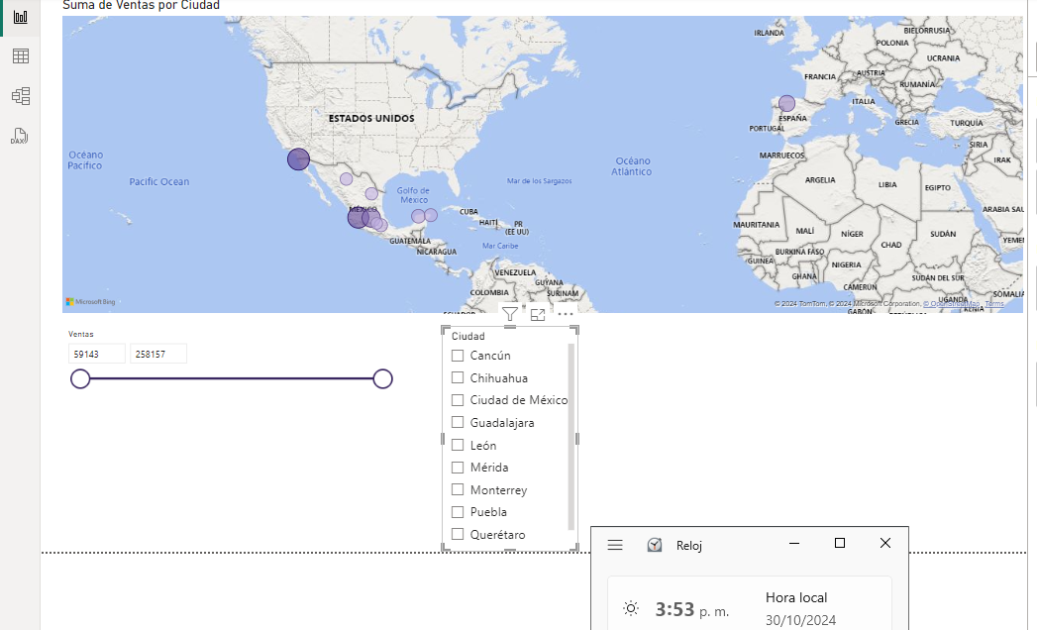**Escenario 1: Análisis de Distribución de Tiendas Minoristas en México Se busca visualizar la distribución geográfica de las tiendas minoristas de una cadena en México, y analizar el número de ventas de cada tienda por región (ciudad). Este análisis permitirá identificar las ciudades con mayor y menor volumen de ventas. Data: tiendas_minoristas_mexico.**

**CONCLUSIÓN**: este dashboard nos sirve para ver como son las ventas en cada almacén de México y podemos hacer filtraciones de acuerdo con las ventas y al lugar del almacén.

1. **Escenario 2: Análisis de Turismo en Europa Se quiere analiza el turismo en las principales ciudades europeas. Se busca visualizar cuántos turistas visitaron las ciudades durante el último año y compararlas según el volumen de turistas. Datos: turismo_europa.**

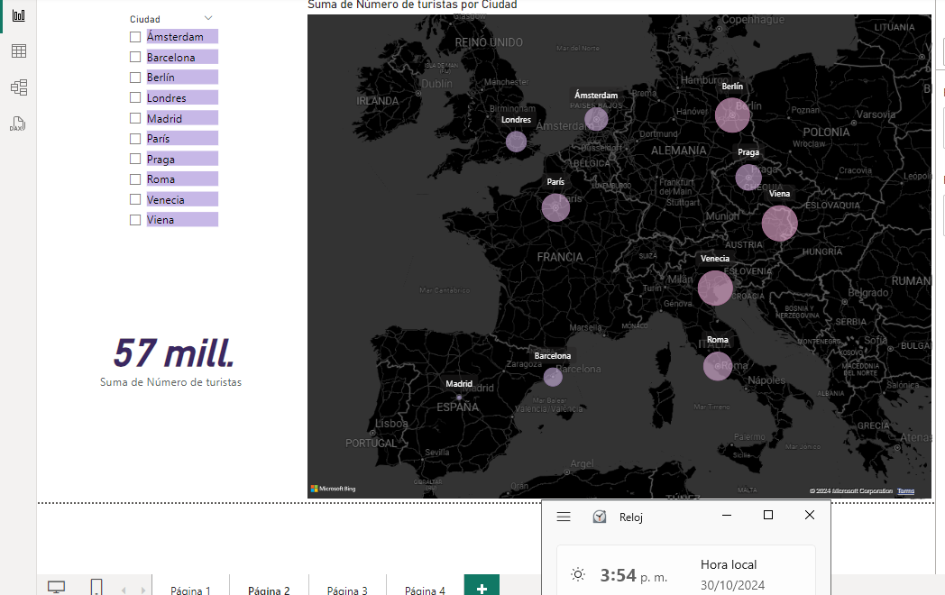

**CONCLUSIÓN:**  aquí podemos ver como es el comportamiento de las diferentes ciudades de Europa con respecto a la recepción de turistas en sus ciudades principales filtrando por ciudad.

1. **Escenario 3: Análisis de Accidentes de Tránsito en Ciudades de Estados Unidos Busca analizar los datos de accidentes de tránsito ocurridos en diferentes ciudades de Estados Unidos durante el último año. El objetivo es visualizar la cantidad de accidentes por ciudad para identificar las áreas con mayor número de incidentes y posibles puntos críticos. Datos: accidentes_transito_eeuu.**

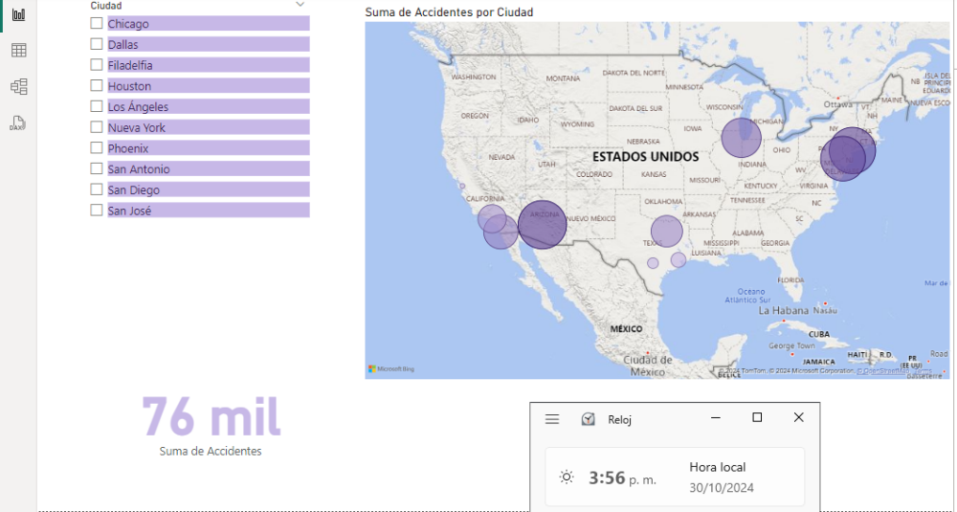

**CONCLUCION:**así podemos ver como es el comportamiento de los accidentes que puede haber en los diferentes estados de EE. UU.

**4 ESCENARIO: Análisis de Producción Agrícola en Países de África Se busca analizar la producción agrícola de diferentes países africanos, con el objetivo de identificar las áreas con mayor producción y comparar los resultados entre países. Datos: produccion_agricola_africa.**

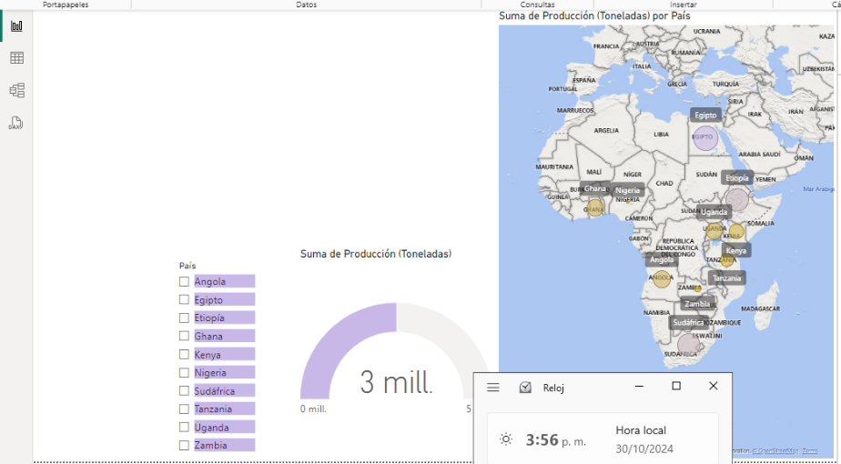

**CONCLUSIÓN:**con este grafico podemos ver en que lugares de África existe una mayor producción agrícola filtrando por país y visualizando su rendimiento.

**CISCO**

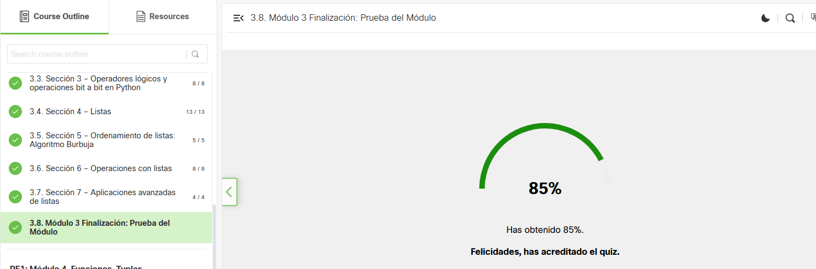

**REPOSITORIO**